大连理工大学

本科实验报告二

课程名称： 电磁场与微波技术实验
学院（系）： 电子信息与电气工程学部
专 业： 电子信息工程
班 级： 电信1806班
学 号： 201871080
学生姓名： 刘祎铭

2021年 4 月8日

大连理工大学实验报告
学院（系）：电子信息与电气工程学部 专业： 电子信息工程 班级： 电信1806
姓 名： 刘祎铭 学号： 201871080
实验时间： 2021.4.8 指导教师： 李小兵

实验二 均匀平面波的入射、反射及透射的仿真实验
- 实验目的和要求
- 在学习均匀平面波的入射、反射及透射特性的基础上，仿真平面波介质传输特性。
- 熟悉并掌握仿真软件进行形象化电磁场的技术。
- 实验内容和原理
- 实验内容
- 用Matlab Script编码描绘平面波对理想导体平面边界的垂直入射特性。
画出电场驻波特性（两个驻波长度）、磁场驻波特性（两个驻波长度， 最好两者画在一张图上）、界面传播动态特性。
设定参数：
入射介质为空气，反射面为理想导体。
- 用Matlab Script编码描绘平面波对理想介质的垂直入射特性。
画出介质1中电场、磁场特性；介质2中电场、磁场特性；画出界面传播动态特性。
设定参数：
入射介质1、介质2特性： μ1=μ2=μ0, ε1=2，ε2=4 。
- 用Matlab GUI方式实现以上1）、2）之一。
- 实验原理
2.1、理想介质与理想导体表面的垂直入射
电磁波不会在理想导体中传播，理想导体中没有电场和磁场，则不存在透射波。
入射波：

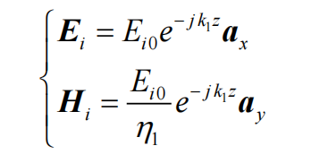
反射波：
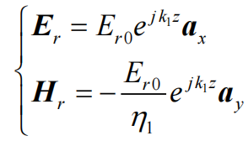
在介质1中，任意一点的电场为：
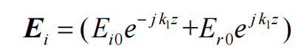
根据边界条件，在理想导体表面电场强度矢量切向分量为零，即在z=0处：
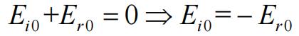
则反射波的场量为：
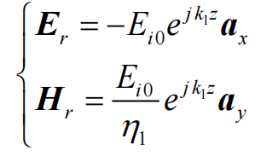
介质1中的合成场矢量为：
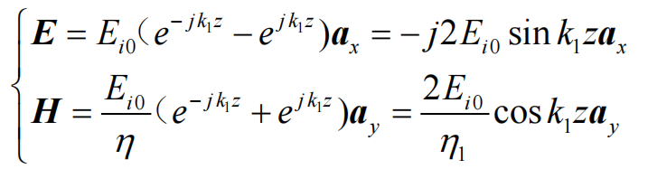
在介质1中合成场量的瞬时表达式为：
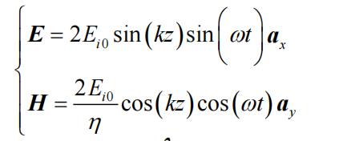[1]
平均坡印廷矢量为：
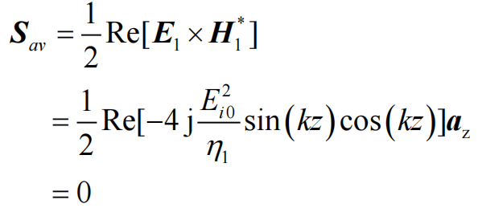
纯驻波情况下，只有电能和磁能的相互交换而无能量传输。
2.2、理想介质与理想介质表面的垂直入射
本征阻抗：横向电场与横向磁场的复振幅之比：η具有阻抗的量纲，它的值与媒质的参数有关, 因此它被称为媒质的波阻抗。
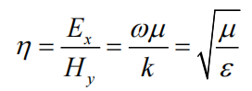
平面波：等相位面为平面（极化方向 ax、传播方向 az）
垂直入射：入射方向（波传播方向）与交界面垂直
当电磁波（入射波）垂直射入两个理想媒质无限大的交界面 时，部分入射波被反射（反射波），另一部分继续传播（透射波）。假设入射波电场矢量：
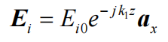
根据理想媒质中电场磁场的关系，可以得到：
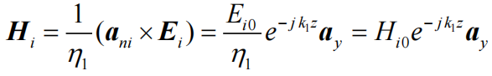
分界面处电场切向连续，则反射波与透射波的电场强度矢 量均与入射波电场极化方向均为a_{x}。
反射波与入射波传播媒质相同，波数k₁，而透射波在媒质 2中传播，波数为k₂。
传播方向上，反射波与入射波相反，透射波与入射波一致。
通过上述分析，得到入射波、反射波、以及透射波的电场强度与磁场强度的复矢量表达式：
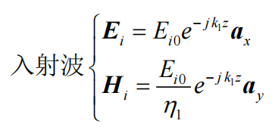
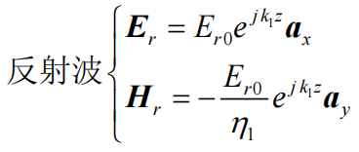
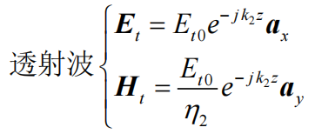[2]

根据边界条件：在z=0处有
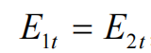
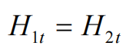
注意：边界条件中考虑的场量为媒质1中的所有场量，即入射波加反射波，而媒质2中只有透射波。
媒质1中的场量为：
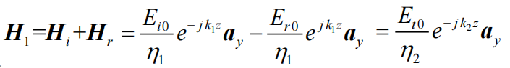
即解如下方程，以求得各个场量的振幅（与入射波场量振幅的关系）：
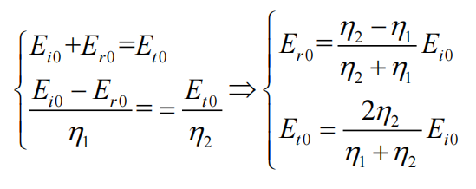
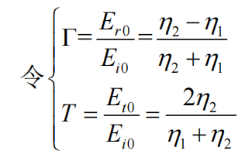
Γ反射系数：反射波与入射波电场强度之比
T透射系数：透射波与入射波电场强度之比
二者的关系为：T =Γ+1
介质1 中的合成电磁场为：
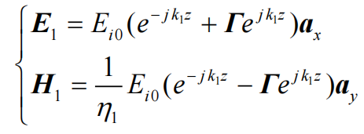
介质2 中的分别为：
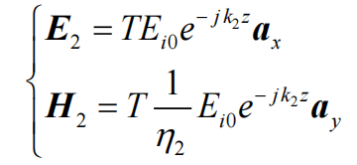
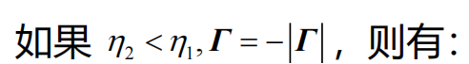
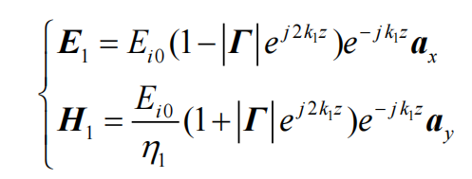
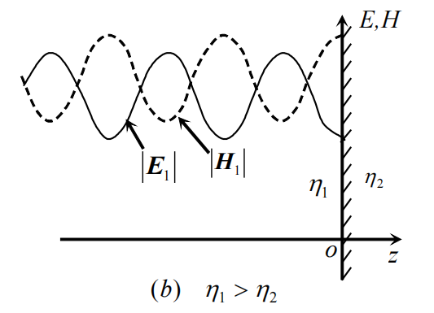
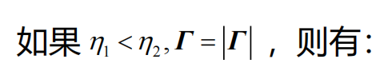
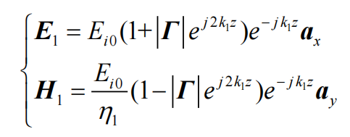
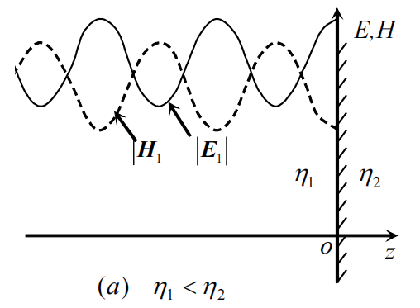
驻波比：电场振幅极大值与极小值之比
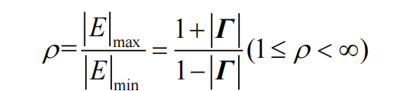
入射波能量、反射波能量和透射波能量之间的关系：
在介质1中：
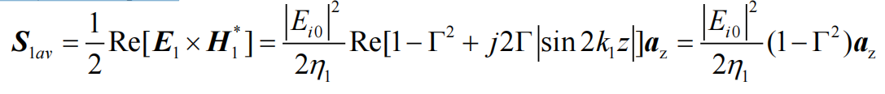
在介质2中，同理：
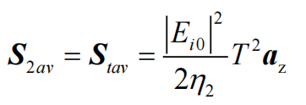
无耗散媒质中无能量的损耗：
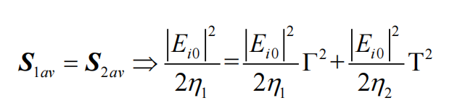

- 主要仪器设备
Windows 10专业版 2019Microsoft Corporation、Matlab 2016a、HFSS 15.0(64bit)、PyCharm Community Edition、python3.8、Anaconda、Thonny、Pyqt5库等。
- 实验步骤与操作方法
1. Script仿真基本步骤
1) 新建Script文件。
2) 建立原始编程环境，清除工作间。
3) 设置所需要参数的初始值。
4) 由物理规律、方程建立被观察的仿真量。
5) 用Figure图像描绘仿真量的静态特性。
6) 如果有动态特性，用getframe等函数描绘仿真量的动态特性。
2. GUI仿真基本步骤
1) 在Command Window窗口下执行 guide，建立初试GUI界面。
2) 依据所需要的参量和被仿真量，拖拽、描绘其控件，设定控件的初始值。
3) 在“执行”按钮对应的函数中，根据物理规律、方程，建立被观察的仿真量。
4) 通过GUI控件（Figure等）展示结果。
5) 通过改变参数控件的输入反复观察被仿真量。

4.3 操作方法

4.3.1 Script仿真实现平面波对理想导体的垂直入射

========================清空========================
clc;
clear;
close all;

===================初始化电磁场参数==================
u0 = 4*pi*10.^(-7); %磁导率
e0 = 1/(36*pi)*10^(-9); %介电常数
u1 = u0;
e1 = e0;
omiga = 2*pi*10^(3); %角频率
k1 = omiga *sqrt(u1*e1); 媒质1波数
eta1 = sqrt(u1/e1); %媒质1波阻抗
Ei0 = 1;

======================描绘多次======================
n=2;
figure(1);
hold on;
lambda1 = 2*pi/k1;
z = -n*lambda1:lambda1/100:0;

电磁场合并 多次 驻波
aviobj1 = VideoWriter('zhubo0.avi');
aviobj1.FrameRate = 10;
open(aviobj1);
for t = 0:0.00001:0.001
E1 = 2*Ei0* sin(k1*z).*sin(omiga*t); %电场
H1 = 2*Ei0/eta1* cos(k1*z).*cos(omiga*t); %磁场
yyaxis left;
plot(z,E1,'b-');
xlim([-n*lambda1,0]);
title('电场和磁场在外侧的波形(多次)');
xlabel('位置');
ylabel('电场波形');
yyaxis right;
plot(z,H1,'r-');
ylabel('磁场波形');
CurrFrame1 = getframe(); % 获取每帧图片
CurrFrame1.cdata=imresize(CurrFrame1.cdata,[1546 2048]);
writeVideo(aviobj1,CurrFrame1); % 写入AVI文件中
end
close(aviobj1);

======================描绘单次======================
n=2;
figure(2);
hold on;
lambda1 = 2*pi/k1;
z = -n*lambda1:lambda1/100:0;

电磁场 单次 合并
%电场 单次
t=0.1;
E1 = 2*Ei0* sin(k1*z).*sin(omiga*t); %电场
yyaxis left;
plot(z,E1,'r-');
xlim([-n*lambda1,0]);
ylabel('电场波形');
title('电磁场在导体外侧的波形 t=0.1s')
%磁场 单次
hold on;
H1 = 2*Ei0/eta1* cos(k1*z).*cos(omiga*t); %磁场

yyaxis right;
plot(z,H1,'b-');
ylabel('磁场波形');
legend('电场','磁场');
hold off;

=================理想导体垂直入射传播特性==============
zero=0*ones(size(z));
figure(3);
hold on;
aviobj = VideoWriter('zhubo1.avi');
aviobj.FrameRate = 10;
open(aviobj);
for t=0:0.00001:0.001
Ez1 = 2*Ei0* sin(k1*z).*sin(omiga*t);
Hy1 = 2*Ei0/eta1* cos(k1*z).*cos(omiga*t);
%电场
quiver3(z,zero,zero,zero,zero,Ez1,'R','showarrowhead','off','AutoScale','off');
hold on;
%磁场
quiver3(z,zero,zero,zero,Hy1,zero,'B','showarrowhead','off','AutoScale','off');
ezmesh('0','y','z');
%alpha(0.3);
ti=title([' 电磁波垂直入射理想导体','t=',num2str(t),'s'],'color','k');
set(ti,'fontsize',16);
xlabel(' 电磁波传播方向','fontSize',12);
ylabel(' 磁场变化方向','fontSize',12);
zlabel(' 电场变化方向','fontSize',12);
axis([-inf inf -2*Ei0/eta1 2*Ei0/eta1 -2*Ei0 2*Ei0])
hold off;
CurrFrame = getframe(); % 获取每帧图片
CurrFrame.cdata=imresize(CurrFrame.cdata,[1546 2048]);
writeVideo(aviobj,CurrFrame); % 写入AVI文件中
end
close(aviobj);

4.3.2 Script仿真实现平面波对理想介质的垂直入射

=========================清空=======================
clc;
clear;
close all;

===================初始化电磁场参数==================
u0 = 4*pi*10.^(-7); %磁导率
e0 = 1/(36*pi)*10^(-9); %介电常数
u1 = u0;
u2 = u0;
e1 = 2*e0; %磁导率
e2 = 20*e0; %磁导率
omiga = 2*pi*10^(3);
k1 = omiga *sqrt(u1*e1);
k2 = omiga *sqrt(u2*e2);
eta1 = sqrt(u1/e1);
eta2 = sqrt(u2/e2);
R = (eta2-eta1)/(eta2+eta1);
T = 2*eta2/(eta2+eta1);
Ei0 = 1;

======================描绘多次======================
n=2;
lambda1 = 2*pi/k1;
lambda2 = 2*pi/k2;
z1 = -n*lambda1:lambda1/100:0;
z2 = 0:lambda2/100:n*lambda2;

======================建立仿真量====================
t=0.1;
E1 = Ei0*cos(omiga*t-k1*z1)+ R*Ei0*cos(omiga*t+k1*z1);
H1 = 1/eta1*Ei0*cos(omiga*t-k1*z1)- 1/eta1*R*Ei0*cos(omiga*t+k1*z1);
E2 = T*Ei0*cos(omiga*t-k2*z2);
H2 = 1/eta2*T*Ei0*cos(omiga*t-k2*z2);

====================介质两侧的电场==================
figure(1);
hold on;
plot(z1,E1,'r-');
xlim([-n*lambda1,n*lambda2]);
hold on;
plot(z2,E2,'b-');
title('介质两侧电场');
hold off;

====================介质两侧的磁场==================
figure(2);
hold on;
plot(z1,H1,'r-');[3]
xlim([-n*lambda1,n*lambda2]);
hold on;
plot(z2,H2,'b-');
title('介质两侧磁场');
hold off;

=================理想介质垂直入射传播特性=============
zero=0*ones(size(z1));
figure(3);
hold on;
aviobj = VideoWriter('zhubo2.avi');
aviobj.FrameRate = 5;
open(aviobj);
for t=0:0.00001:0.001
E1 = Ei0*cos(omiga*t-k1*z1)+ R*Ei0*cos(omiga*t+k1*z1);
H1 = 1/eta1*Ei0*cos(omiga*t-k1*z1)- 1/eta1*R*Ei0*cos(omiga*t+k1*z1);
E2 = T*Ei0*cos(omiga*t-k2*z2);
H2 = 1/eta2*T*Ei0*cos(omiga*t-k2*z2);
quiver3(z1,zero,zero,zero,zero,E1,'r','ShowArrowHead','off','AutoScale','off');
hold on;
quiver3(z1,zero,zero,zero,H1,zero,'b','ShowArrowHead','off','AutoScale','off');
quiver3(z2,zero,zero,zero,zero,E2,'r','ShowArrowHead','off','AutoScale','off');
quiver3(z2,zero,zero,zero,H2,zero,'b','ShowArrowHead','off','AutoScale','off');
axis([-inf inf -2*Ei0/eta1 2*Ei0/eta1 -2*Ei0 2*Ei0]);
ezmesh('0','y','z');
alpha(0.3)
ti=title([' 电磁波垂直入射理想导体','t=',num2str(t),'s'],'color','k');
set(ti,'fontsize',14);
xlabel(' 电磁波传播方向','fontSize',10);
ylabel(' 磁场变化方向','fontSize',10);
zlabel(' 电场变化方向','fontSize',10);
axis([-inf inf -2*Ei0/eta1 2*Ei0/eta1 -2*Ei0 2*Ei0]);
hold off;
CurrFrame = getframe(); % 获取每帧图片
CurrFrame.cdata=imresize(CurrFrame.cdata,[1546 2048]);
writeVideo(aviobj,CurrFrame); % 写入AVI文件中
end
close(aviobj);

- 实验数据记录和处理
- 绘出、记录平面波对理想导体平面边界的垂直入射特性示意图。
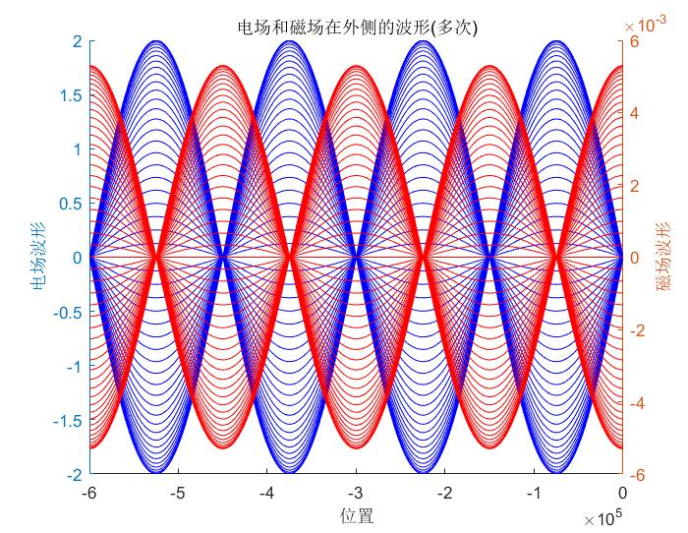
图5.1 电场和磁场在外侧的波形(多次)

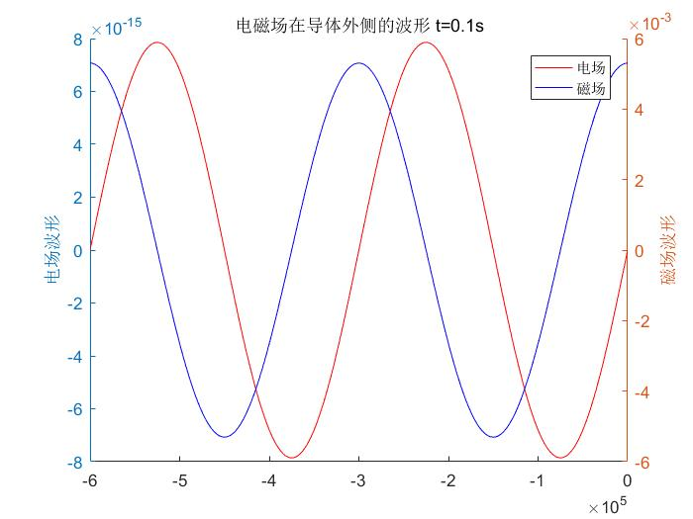
图5.2 电磁场在导体外侧的波形 t=0.1s
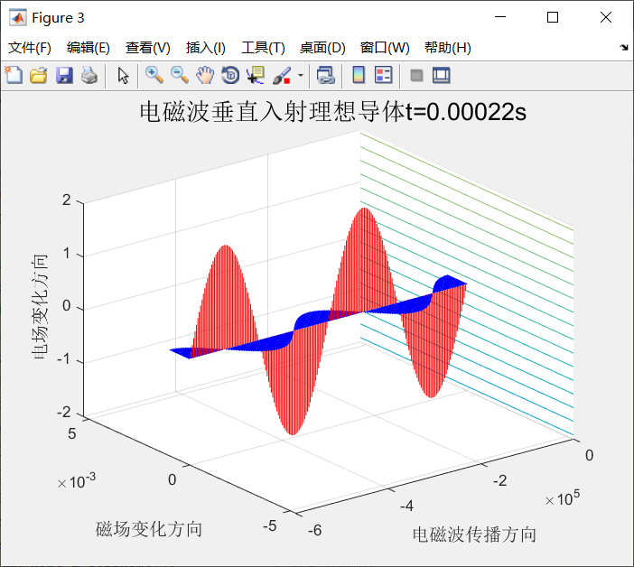
图5.3 电磁波垂直入射理想导体动图
平面波垂直入射理想导体后的特性动态图，由图可知，电场和磁场的相位相差pi/2 .电场和磁场随时间在不停的变化，但是其波腹点和波节点的位置保持不变，符合驻波特性。电场的波腹点就是磁场的波节点，磁场的波腹点就是电场的波节点。画横线的面即为两媒质的分界面，垂直入射理想导体发生全反射，媒质2中没有透射波。实验结果与理论相符，结果正确。
- 绘出、记录平面波对理想介质的垂直入射特性示意图。
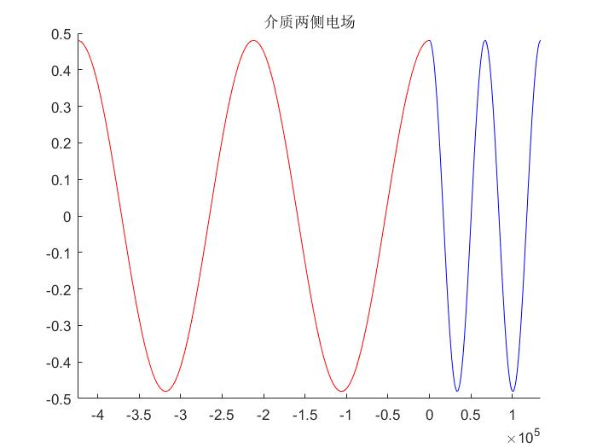
图5.4 介质两侧电场
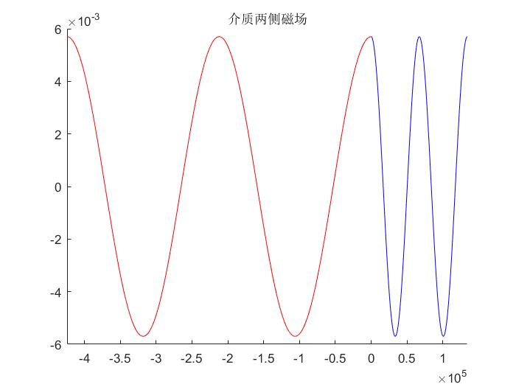
图5.5 介质两侧磁场
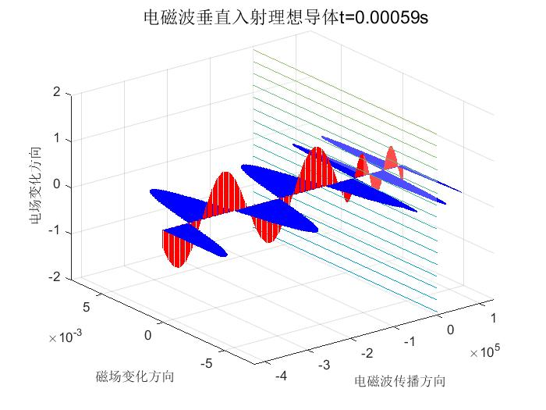
图5.6 垂直入射理想介质的入射、反射合成行驻波以及形成行波动图
这是垂直入射理想介质的电场与被部分反射回来的电场动态合成行驻波的示意图。由图可知，经过部分反射后反射电场的幅值变小，透射电场的幅值也相应变小。当两电场的波峰点或波谷点相叠加，就会使行驻波的值达到最大值。而当入射电场的波峰点与反射电场的波谷点相叠加，那么就会使行驻波的值达到最小值。就这样行驻波的波腹点一直在最大值、最小值之间变化，同时沿着+z轴方向移动。而波节点一直为最小值保持不变，且位置也沿着+z方向传播。理想介质表面发生部分反射，剩余部分为透射波继续在理想介质中传播，是幅值不变的行波。且电场与磁场之间的相位差在（-φ，+φ）之间循环变化。实验结果与理论相符，结果正确。
3. 给出GUI界面的截图。
（1）主要代码
1）
global p%全局变量定义
p=0;
%% 初始化参数
u0 = 4*pi*10.^(-7);
e0 = 1/(36*pi)*10^(-9);
ur1=str2num(get(handles.ur1,'String'));
er1=str2num(get(handles.er1,'String'));
omiga=str2num(get(handles.w,'String'));
Ei0=str2num(get(handles.Ei0,'String'));
u1 = ur1*u0;
e1 = er1*e0;
if(get(handles.meizhi,'value')==2)
ur2=str2num(get(handles.ur2,'String'));
er2=str2num(get(handles.er2,'String'));
u2 = ur2*u0;
e2 = er2*e0;
k1 = omiga *sqrt(u1*e1);
eta1 = sqrt(u1/e1);
k2 = omiga *sqrt(u2*e2);
eta2 = sqrt(u2/e2);
R=(eta2-eta1)/(eta2+eta1);
T=2*eta2/(eta2+eta1);
lambda1 = 2*pi/k1;
lambda2 = 2*pi/k2;
z = -5*lambda1:lambda1/100:10*lambda2;
zero=0*ones(size(z));
2）不同理想介质：
%% 静态
t=0.1;
E=zeros(size(z));
H=zeros(size(z));
for i=1:length(z)
if (z(i))<0
E(i) = Ei0*cos(omiga*t-k1*z(i))+R*Ei0*cos(omiga*t+k1*z(i));
H(i) =(-1)*(Ei0/eta1)*cos(omiga*t-k1*z(i))-R*(Ei0/eta1)*cos(omiga*t+k1*z(i));
else
E(i)=T*Ei0*cos(omiga*t-k2*z(i));
H(i)=(-1)*(T*Ei0/eta2)*cos(omiga*t-k2*z(i));
end
end
%% 介质一中电场特性
subplot(handles.axes1);
plot(z,E);
axis([-2*lambda1,0,-inf,inf]);
title('电场在介质一的波形 t=0.1s ');
xlabel('电磁波传播方向','fontSize',12);
ylabel('电场变化方向','fontSize',12);
%% 介质二中电场特性
subplot(handles.axes2);
plot(z,E);
axis([0,10*lambda2,-inf,inf]);
title('电场在介质二的波形 t=0.1s' ');
xlabel('电磁波传播方向','fontSize',12);
ylabel('电场变化方向','fontSize',12);
%% 介质一中磁场特性
subplot(handles.axes3);
plot(z,H);
axis([-2*lambda1,0,-inf,inf]);
title('磁场在介质一的波形 t=0.1s');
xlabel('电磁波传播方向','fontSize',12);
ylabel('磁场变化方向','fontSize',12);
%% 介质二中磁场特性
subplot(handles.axes4);
plot(z,H);
axis([0,10*lambda2,-inf,inf]);
title('磁场在介质二的波形 t=0.1s');
xlabel('电磁波传播方向','fontSize',12);
ylabel('磁场变化方向','fontSize',12);
%% 动态
t=0;
E=zeros(size(z));
H=zeros(size(z));
subplot(handles.axes5);
grid on;
while(1)
if(p==1)
cla(handles.axes5);
break;
end
%for t=0:0.00001:0.01
for i=1:length(z)
if (z(i))<0
E(i) = Ei0*cos(omiga*t-k1*z(i))+R*Ei0*cos(omiga*t+k1*z(i));
H(i) = (-1)*((Ei0/eta1)*cos(omiga*t-k1*z(i))-R*(Ei0/eta1)*cos(omiga*t+k1*z(i)));
else
E(i)=T*Ei0*cos(omiga*t-k2*z(i));
H(i)=(-1)*(T*Ei0/eta2)*cos(omiga*t-k2*z(i));
end
end
drawnow()
h3=quiver3(z,zero,zero,zero,zero,E,'R');
set(h3,'autoscale','off'); %不缩放箭头长度 set(h3,'maxheadsize',0); %箭头大小为0
hold on;
% 磁场
h4=quiver3(z,zero,zero,zero,H,zero,'B');
set(h4,'autoscale','off'); %不缩放箭头长度
set(h4,'maxheadsize',0); %箭头大小为0
ti=title('电磁波垂直入射理想介质动态图','color','k');
set(ti,'fontsize',16);
xlabel('电磁波传播方向','fontSize',12);
ylabel('磁场变化方向','fontSize',12);
zlabel('电场变化方向','fontSize',12);
legend('电场','磁场');
axis([-2*lambda1,2*lambda2,-2*Ei0/eta1,2*Ei0/eta1,-2*Ei0,2*Ei0]);
hold off;
%getframe;
t=t+0.00001;
end
3）理想导体
k1 = omiga *sqrt(u1*e1);
eta1 = sqrt(u1/e1);
lambda1 = 2*pi/k1;
z = -5*lambda1:lambda1/100:0;
zero=0*ones(size(z));
%% 静态
t=0.1;
E=zeros(size(z));
H=zeros(size(z));
for i=1:length(z)
E(i) = 2*Ei0*sin(omiga*t)*sin(k1*z(i));
H(i) = (-1)*2*(Ei0/eta1)*cos(omiga*t)*cos(k1*z(i));
end
%% 介质一中电场特性
subplot(handles.axes1);
plot(z,E);
axis([-2*lambda1,0,-inf,inf]);
title('电场在介质一的波形 t=0.1s');
xlabel('电磁波传播方向','fontSize',12);
ylabel('电场变化方向','fontSize',12);
%% 介质一中磁场特性
subplot(handles.axes3);
plot(z,H);
axis([-2*lambda1,0,-inf,inf]);
title('磁场在介质一的波形 t=0.1s');
xlabel('电磁波传播方向','fontSize',12);
ylabel('磁场变化方向','fontSize',12);
%% 电场 多次 驻波
for t = 0:0.00001:0.001
E1 = 2*Ei0* sin(k1*z).*sin(omiga*t);
subplot(handles.axes2);
plot(z,E1);
hold on;
axis([ -2*lambda1,0,-inf,inf])
title('电场在导体外侧的波形,多次')
end
%% 磁场 多次 驻波
hold off;
for t = 0:0.00001:0.001
H1 = (-1)*2*Ei0/eta1* cos(k1*z).*cos(omiga*t);
subplot(handles.axes4);
plot(z,H1);
hold on;
axis([ -2*lambda1,0,-inf,inf])
title('磁场在导体外侧的波形,多次')
end
hold off;
%% 动态
E=zeros(size(z));
H=zeros(size(z));
subplot(handles.axes5);
grid on;
while(1)
if(p==1)
cla(handles.axes5);
break;
end
%for t=0:0.00001:0.01
for i=1:length(z)
E(i) =2*Ei0*sin(omiga*t)*sin(k1*z(i));
H(i) =(-1)*2*(Ei0/eta1)*cos(omiga*t)*cos(k1*z(i));
end
drawnow()
h3=quiver3(z,zero,zero,zero,zero,E,'R');
set(h3,'autoscale','off');% 不缩放箭头长度
set(h3,'maxheadsize',0); %箭头大小为0
hold on;
%磁场
h4=quiver3(z,zero,zero,zero,H,zero,'B');
set(h4,'autoscale','off');% 不缩放箭头长度
set(h4,'maxheadsize',0);% 箭头大小为0
ti=title('电磁波垂直入射理想导体动态图','color','k');
set(ti,'fontsize',16);
xlabel('电磁波传播方向','fontSize',12);
ylabel('磁场变化方向','fontSize',12);
zlabel('电场变化方向','fontSize',12);
legend('电场','磁场');
axis([-2*lambda1,0,-2*Ei0/eta1,2*Ei0/eta1,-2*Ei0,2*Ei0]);
hold off;
t=t+0.00001;
%getframe;
end
(2)GUI界面
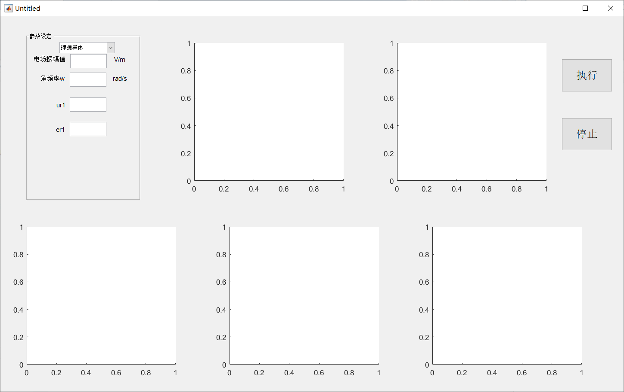
图5.7 GUI界面
（3）运行结果截图

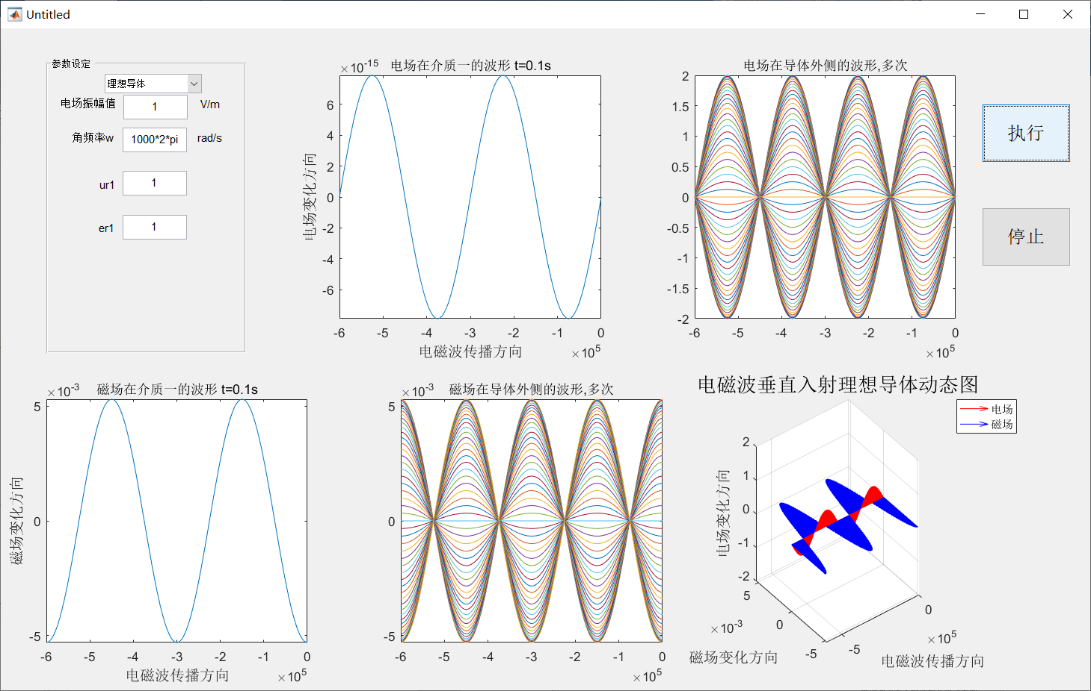
图5.8 电磁波垂直入射导体表面
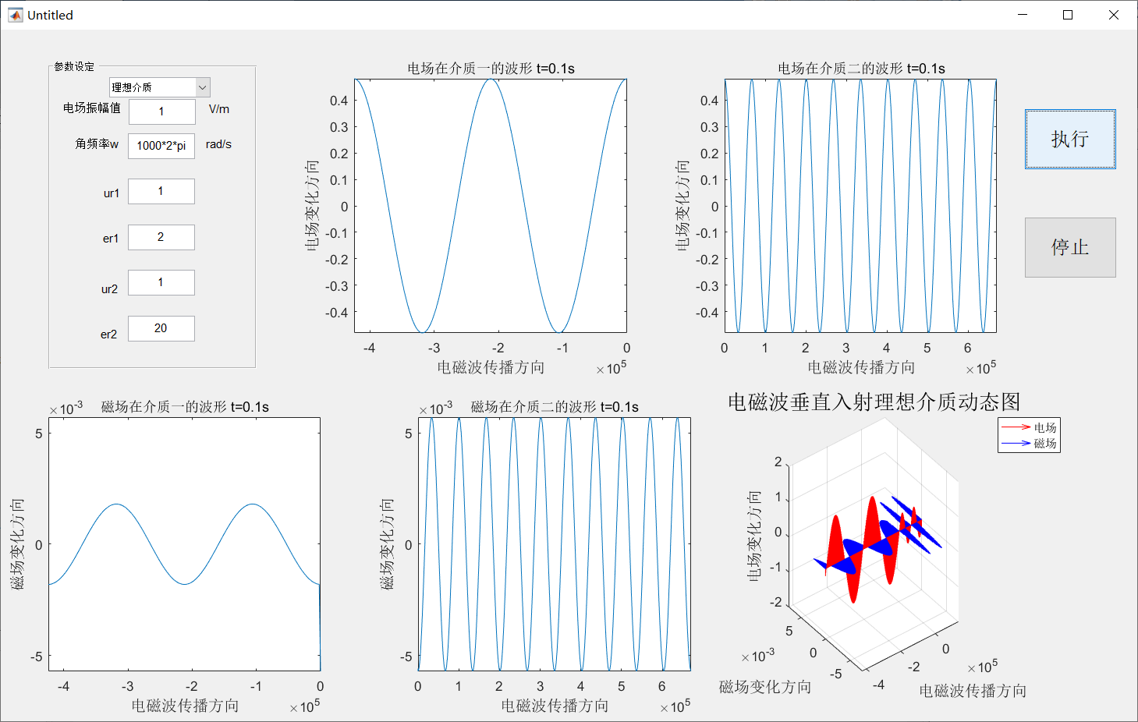
图5.9 电磁波垂直入射理想介质
六、实验结果与分析
1. 本次实验对平面波垂直入射理想导体和理想介质的传播特性进行了仿真分析。通过图片与动画，我们可以直观的看出垂直入射的介质中电磁波的传播特性。
2.平面波对理想导体的垂直入射
对理想导体的垂直入射，我们可以看出，导体中没有电磁波传播，入射介质中既存在入射电磁波，也存在反射波，两者叠加，就在入射介质中形成了不随时间而向前传播的驻波。而经过动态演示，证实了驻波的波节点和波腹点不随时间而变化，且电场和磁场的波节点相差四分之一波长。
3.平面波对理想介质的垂直入射
对理想介质的垂直入射，可以看出，在介质1中形成入射波和反射波，而在介质2中形成透射波。反射系数和透射系数都与两种介质中的波阻抗相关。通过动态仿真，我们可以看出，理想介质的垂直入射情况中，在介质1中电磁波是行驻波，在介质2中，电磁波呈现行波状态。
七、讨论、建议、质疑
7.1python仿真
7.1.1仿真基本步骤
1）下载并安装pycharm
2）安装并在external配置QtDesigner、PyQt5和PyUIC等库[4]
3)在QtDesigner中设置GUI界面，保存为.ui文件
4)用PyUIC将.ui文件转换为.py文件
5）将转换出的.py导入主程序中
7.1.2主要代码
1）引用的库
# -*- coding: utf-8 -*-
from PyQt5 import QtWidgets, QtGui
import sys
from first import Ui_Form # 导入生成first.py里生成的类
import math
import numpy as np
import matplotlib.pyplot as plt
from mpl_toolkits.mplot3d import Axes3D
from mpl_toolkits import mplot3d
2）定义combox对应参数项的刷新函数
def slot1(self):
if self.comboBox_2.currentText() == '平面波对理想导体平面边界的垂直入射':
# 隐藏介质参数设置
self.label_13.hide()
self.label_14.hide()
self.label_8.hide()
self.label_5.hide()
self.label_11.hide()
self.label_12.hide()
self.spinBox_4.hide()
self.spinBox.hide()
self.spinBox_7.hide()
self.spinBox_8.hide()
if self.comboBox_2.currentText() == '平面波对理想介质的垂直入射':
# 显示介质参数设置
self.label_13.show()
self.label_14.show()
self.label_8.show()
self.label_5.show()
self.label_11.show()
self.label_12.show()
self.spinBox_4.show()
self.spinBox.show()
self.spinBox_7.show()
self.spinBox_8.show()
3）平面波对理想导体平面边界的垂直入射
if self.comboBox_2.currentText() == '平面波对理想导体平面边界的垂直入射':
# 计算参数
u0 = 4 * math.pi * pow(10, -7) # 真空中介电常数
e0 = 1 / (36 * math.pi) * pow(10, -9) # 真空中磁导率
# 空气的介电常数和磁导率
u1 = u0
e1 = e0
omiga = 2 * math.pi * pow(10, 3) # 频率
k1 = omiga * math.sqrt(u1 * e1) # 波数k1
eta1 = math.sqrt(u1 / e1) # 复波阻抗
Ei0 = 1 # 初始场强
lambda1 = 2 * math.pi / k1 # 波长
n = 2 # 波形起始位置
z = np.linspace(-n * lambda1, 0, 100)
scale = self.spinBox_9.value() # 磁场放大倍数（便于可视化）
if self.comboBox_2.currentText() == '平面波对理想介质的垂直入射':
# 计算参数
u0 = 4 * math.pi * pow(10, -7) # 真空中介电常数
e0 = 1 / (36 * math.pi) * pow(10, -9) # 真空中磁导率
# 介质1的介电常数和磁导率
u1 = u0 * self.spinBox_4.value()
e1 = e0 * self.spinBox.value()
# 介质2的介电常数和磁导率
u2 = u0 * self.spinBox_7.value()
e2 = e0 * self.spinBox_8.value()
omiga = 2 * math.pi * pow(10, 3) # 频率
k1 = omiga * math.sqrt(u1 * e1) # 波数k1
k2 = omiga * math.sqrt(u2 * e2) # 波数k2
eta1 = math.sqrt(u1 / e1) # 复波阻抗eta1
eta2 = math.sqrt(u2 / e2) # 复波阻抗eta2
Ei0 = 1 # 初始场强
lambda1 = 2 * math.pi / k1 # 波长
n = 2 # 波形起始位置
z1 = np.linspace(-n * lambda1, 0, 100)
z2 = np.linspace(0, n * lambda1, 100)
z = np.append(z1, z2)
R = (eta2 - eta1) / (eta2 + eta1) # 反射系数
T = 2 * eta2 / (eta2 + eta1) # 透射系数
scale = self.spinBox_9.value() # 磁场放大倍数（便于可视化）
# 时间循环
t = np.linspace(0, 0.1, 100)
for i in range(len(t)):
if self.comboBox_2.currentText() == '平面波对理想导体平面边界的垂直入射':
# 电场
E1 = 2 * Ei0 * np.sin(k1 * z) * np.sin(omiga * t[i]) # 电场公式
# 磁场
H1 = (-1)*2 * Ei0 / eta1 * np.cos(k1 * z) * np.cos(omiga * t[i]) * scale # 磁场公式
# 绘制
if self.comboBox.currentText() == '独立显示': # 电场和磁场独立显示
self.label_2D_E_2.show()
self.label_2D_H_2.show()
self.label_2D_E_3.hide()
# 电场画图
plt.plot(z, E1, color='blue', alpha=0.5)
plt.fill_between(z, 0, E1, color='blue', alpha=.25) # 填充两个函数之间的区域，本例中填充（0和Y+1之间的区域）
plt.xlim(-n * lambda1, 0)
plt.ylim(-2, 2)
plt.xlabel('Spatial location')
plt.ylabel('Electric field strength')
plt.title('Vertical incidence of plane wave on ideal conductor -- electric field')
#plt.show()
filename_E_2D = './results_E/E_time=' + str(t[i]) + '.png'
plt.savefig(filename_E_2D)
plt.cla()

# 磁场画图
plt.plot(z, H1, color='red', alpha=0.5)
plt.fill_between(z, 0, H1, color='red', alpha=.25) # 填充两个函数之间的区域，本例中填充（0和Y+1之间的区域）
plt.xlim(-n * lambda1, 0)
# plt.ylim(-0.01*scale, 0.01*scale)
plt.ylim(-2, 2) # 统一坐标轴，便于合并前后的流畅
plt.xlabel('Spatial location')
plt.ylabel('Magnetic induction, scale=100')
plt.title('Vertical incidence of plane wave on ideal conductor -- magnetic field')
filename_H_2D = './results_H/H_time=' + str(t[i]) + '.png'
plt.savefig(filename_H_2D)
plt.cla()

# 利用qlabel显示图片
png_E = QtGui.QPixmap(filename_E_2D)
self.label_2D_E_2.setPixmap(png_E)
QtWidgets.QApplication.processEvents()

png_H = QtGui.QPixmap(filename_H_2D)
self.label_2D_H_2.setPixmap(png_H)
QtWidgets.QApplication.processEvents()

if self.comboBox.currentText() == '合并显示': # # 电场和磁场合并显示
self.label_2D_E_2.hide()
self.label_2D_H_2.hide()
self.label_2D_E_3.show()

# 电场
plt.plot(z, E1, color='blue', alpha=0.5)
plt.fill_between(z, 0, E1, color='blue', alpha=.25) # 填充两个函数之间的区域，本例中填充（0和Y+1之间的区域）

# 磁场
plt.plot(z, H1, color='red', alpha=0.5)
plt.fill_between(z, 0, H1, color='red', alpha=.25) # 填充两个函数之间的区域，本例中填充（0和Y+1之间的区域）
plt.xlim(-n * lambda1, 0)
plt.ylim(-2, 2)
plt.xlabel('Spatial location')
plt.ylabel('Electric and Magnetic field strength')
plt.title('Vertical incidence of plane wave on ideal conductor')
filename_EH_2D = './results_E+H_2D/E+H_2D_time=' + str(t[i]) + '.png'
plt.savefig(filename_EH_2D)
plt.cla()

# 利用qlabel显示图片
png_E = QtGui.QPixmap(filename_EH_2D)
self.label_2D_E_3.setPixmap(png_E)
QtWidgets.QApplication.processEvents()

# 绘制3D
fig = plt.figure()
ax = fig.gca(projection='3d')
figure1 = ax.plot3D(E1, np.zeros_like(E1), z, c='b')
figure2 = ax.plot3D(np.zeros_like(H1), H1, z, c='r')
plt.xlim(-2, 2)
plt.ylim(-0.01*scale, 0.01*scale)
plt.xlabel('Electric field x')
plt.ylabel('Magnetic field y')
plt.title('Vertical incidence of plane wave on ideal conductor')
filename_EH_3D = './results_E+H_3D/E+H_3D_time=' + str(t[i]) + '.png'
plt.savefig(filename_EH_3D)
plt.close()
# 利用qlabel显示图片
png_EH_3D = QtGui.QPixmap(filename_EH_3D)
self.label_3D_EH.setPixmap(png_EH_3D)
QtWidgets.QApplication.processEvents()
4）平面波对理想介质的垂直入射[5]
if self.comboBox_2.currentText() == '平面波对理想介质的垂直入射':
# 介质1、2电场
E1 = Ei0 * (np.cos(omiga * t[i] - k1 * z1) + R * np.cos(omiga * t[i] + k1 * z1)) # 电场公式
E2 = T * Ei0 * np.cos(omiga * t[i] - k2 * z2)
E = np.append(E1, E2)
# 介质1、2磁场
H1 = (-1)*Ei0 / eta1 * (np.cos(omiga * t[i] - k1 * z1) - R * np.cos(omiga * t[i] + k1 * z1)) # 磁场公式
H2 = (-1)*T * Ei0 / eta2 * np.cos(omiga * t[i] - k2 * z2)[6]
# scale = 100
H = scale * np.append(H1, H2)
# 绘制
if self.comboBox.currentText() == '独立显示':
self.label_2D_E_2.show()
self.label_2D_H_2.show()
self.label_2D_E_3.hide()
# 电场画图
plt.plot(z, E, color='blue', alpha=0.5)
plt.fill_between(z, 0, E, color='blue', alpha=.25) # 填充两个函数之间的区域，本例中填充（0和Y+1之间的区域）
plt.xlim(-n * lambda1, n * lambda1)
plt.ylim(-2, 2)
plt.xlabel('Spatial location')
plt.ylabel('Electric field strength')
plt.title('Normal incidence of plane waves on ideal medium -- electric field')
filename_E_2D = './results_2_E/E_time=' + str(t[i]) + '.png'
plt.savefig(filename_E_2D)
plt.cla()

# 磁场画图
plt.plot(z, H, color='red', alpha=0.5)
plt.fill_between(z, 0, H, color='red', alpha=.25) # 填充两个函数之间的区域，本例中填充（0和Y+1之间的区域）
plt.xlim(-n * lambda1, n * lambda1)
plt.ylim(-2, 2) # 统一坐标轴，便于合并前后的流畅
plt.xlabel('Spatial location')
plt.ylabel('Magnetic induction, scale=100')
plt.title('Normal incidence of plane waves on ideal medium -- magnetic field')
filename_H_2D = './results_2_H/H_time=' + str(t[i]) + '.png'
plt.savefig(filename_H_2D)
plt.cla()

# 利用qlabel显示图片
png_E = QtGui.QPixmap(filename_E_2D)
self.label_2D_E_2.setPixmap(png_E)
QtWidgets.QApplication.processEvents()

png_H = QtGui.QPixmap(filename_H_2D)
self.label_2D_H_2.setPixmap(png_H)
QtWidgets.QApplication.processEvents()

if self.comboBox.currentText() == '合并显示':
self.label_2D_E_2.hide()
self.label_2D_H_2.hide()
self.label_2D_E_3.show()

# 电场
plt.plot(z, E, color='blue', alpha=0.5)
plt.fill_between(z, 0, E, color='blue', alpha=.25) # 填充两个函数之间的区域，本例中填充（0和Y+1之间的区域）

# 磁场
plt.plot(z, H, color='red', alpha=0.5)
plt.fill_between(z, 0, H, color='red', alpha=.25) # 填充两个函数之间的区域，本例中填充（0和Y+1之间的区域）
plt.xlim(-n * lambda1, n * lambda1)
plt.ylim(-2, 2) # 统一坐标轴，便于合并前后的流畅
plt.xlabel('Spatial location')
plt.ylabel('Electric and Magnetic field strength')
plt.title('Normal incidence of plane waves on ideal medium')
filename_EH_2D = './results_2_E+H_2D/E+H_2D_time=' + str(t[i]) + '.png'
plt.savefig(filename_EH_2D)
plt.cla()

# 利用qlabel显示图片
png_E = QtGui.QPixmap(filename_EH_2D)
self.label_2D_E_3.setPixmap(png_E)
QtWidgets.QApplication.processEvents()

# 绘制3D
fig = plt.figure()
ax = fig.gca(projection='3d')
figure1 = ax.plot3D(E, np.zeros_like(E), z, c='b')
figure2 = ax.plot3D(np.zeros_like(H), H, z, c='r')
plt.xlim(-2, 2) # 统一坐标轴，便于合并前后的流畅
plt.ylim(-0.01*scale, 0.01*scale)
plt.xlabel('Electric field x')
plt.ylabel('Magnetic field y')
plt.title('Normal incidence of plane waves on ideal medium')
filename_EH_3D = './results_2_E+H_3D/E+H_3D_time=' + str(t[i]) + '.png'
plt.savefig(filename_EH_3D)
plt.close()
# 利用qlabel显示图片
png_EH_3D = QtGui.QPixmap(filename_EH_3D)
self.label_3D_EH.setPixmap(png_EH_3D)
QtWidgets.QApplication.processEvents()
5)主程序
app = QtWidgets.QApplication(sys.argv) # 创建一个QApplication
window = mywindow() # 创建一个QMainWindow，用来装载你需要的各种组件、控件
myWin.show()
# 空间显示初始化
window.label_2D_E_2.resize(640, 480)
window.label_2D_E_2.show()
window.label_2D_H_2.show()
window.label_2D_E_3.hide()
window.label_13.hide()
window.label_14.hide()
window.label_8.hide()
window.label_5.hide()
window.label_11.hide()
window.label_12.hide()
window.spinBox_4.hide()
window.spinBox.hide()
window.spinBox_7.hide()
window.spinBox_8.hide()

window.show() #显示窗口，执行QMainWindow的show()方法
sys.exit(app.exec_()) # 使用exit()退出QApplication

7.1.3仿真结果截图
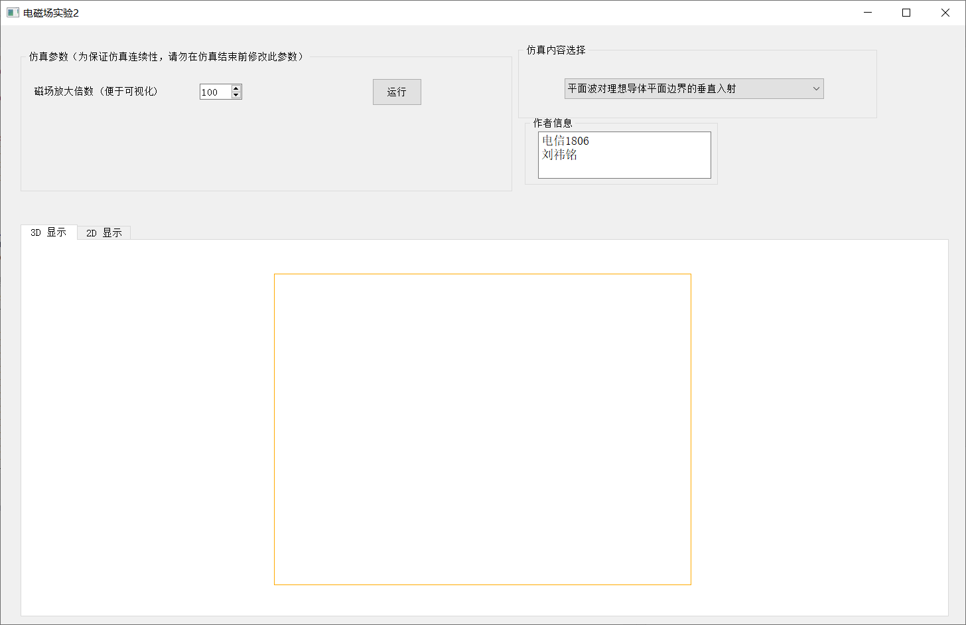
图7.1 python GUI界面
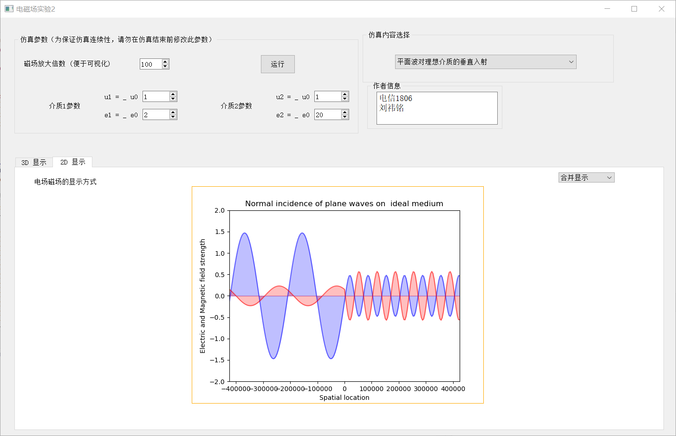
图7.2 python 实现电磁波垂直入射不同理想介质的2D绘图
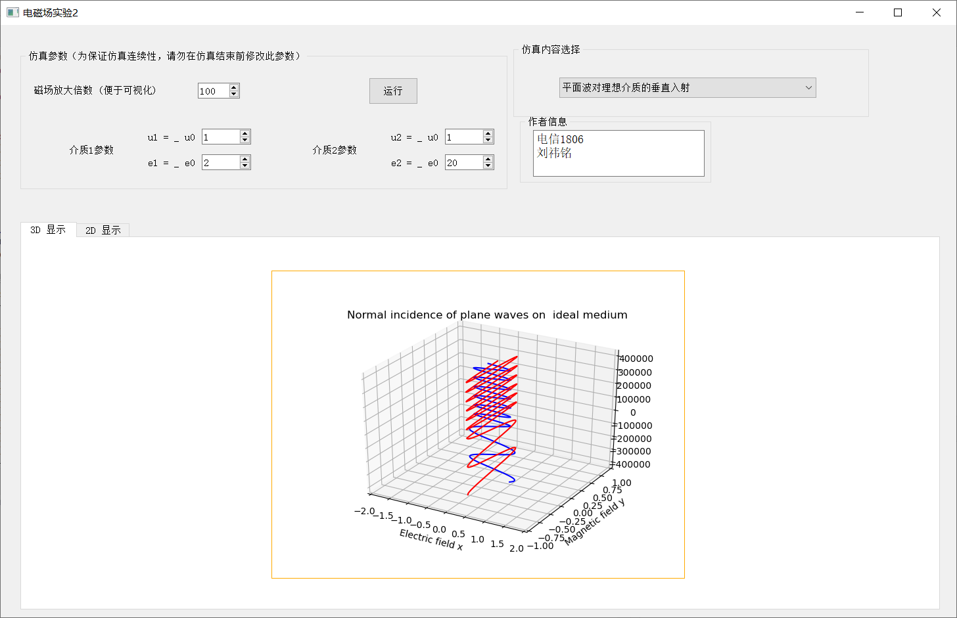
图7.3 python实现电磁波垂直入射不同理想介质的3D绘图[7]
7.1.4仿真结果分析
对于电磁波垂直入射不同理想介质的波形，可以看出在介质1中电磁场为行驻波，电场强度和磁场强度幅值随着传播方向变化；在介质2中为行波，电场强度和磁场强度幅值随着传播方向不变化。
7.2HFSS仿真
7.2.1HFSS基本仿真步骤
1）新建工程
2）建模并设置物理属性
3）设置边界条件和激励源
4）设置中心频率和扫频范围
5）检查求解条件并求解
6）显示电磁场分布并观察电磁波传播
7）对仿真结果进行导出
7.2.2仿真结果
（1）电磁波垂直入射理想导体
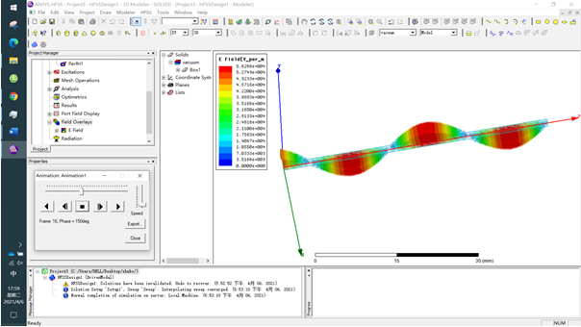
图7.4 电磁波垂直入射理想导体
（2）电磁波垂直入射理想介质
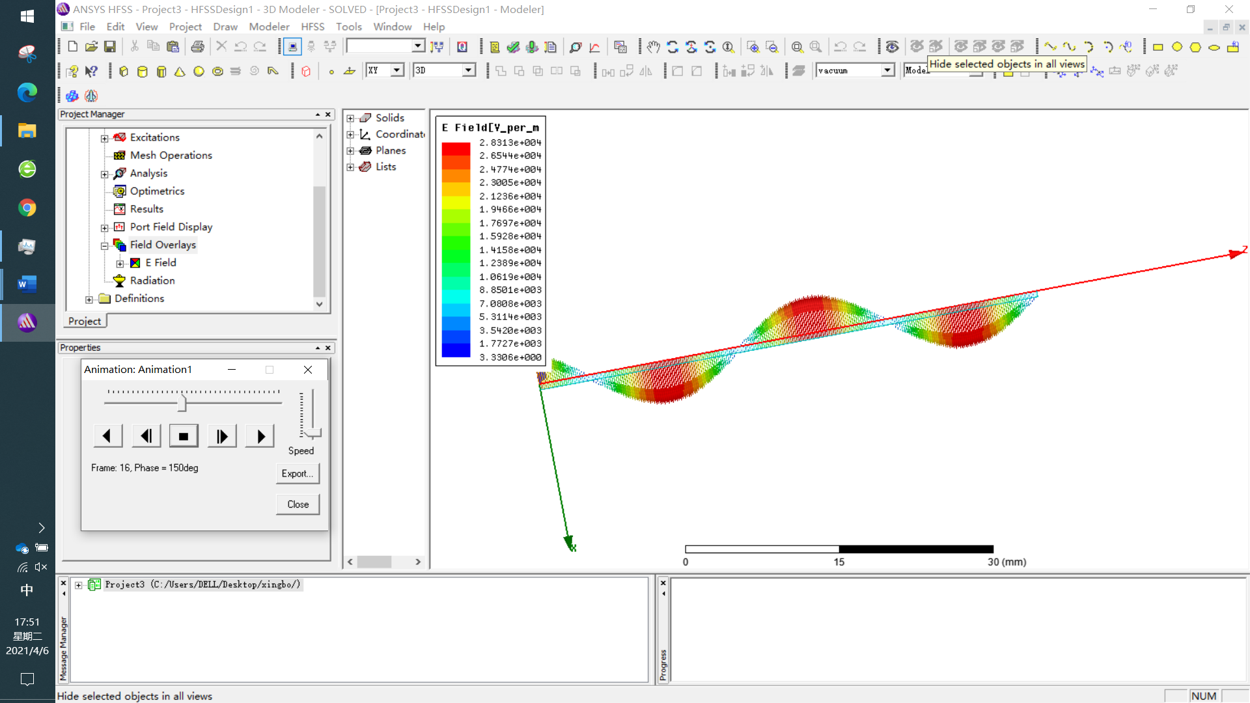
图7.5 电磁波垂直入射理想介质
（3）电磁波垂直入射不同理想介质
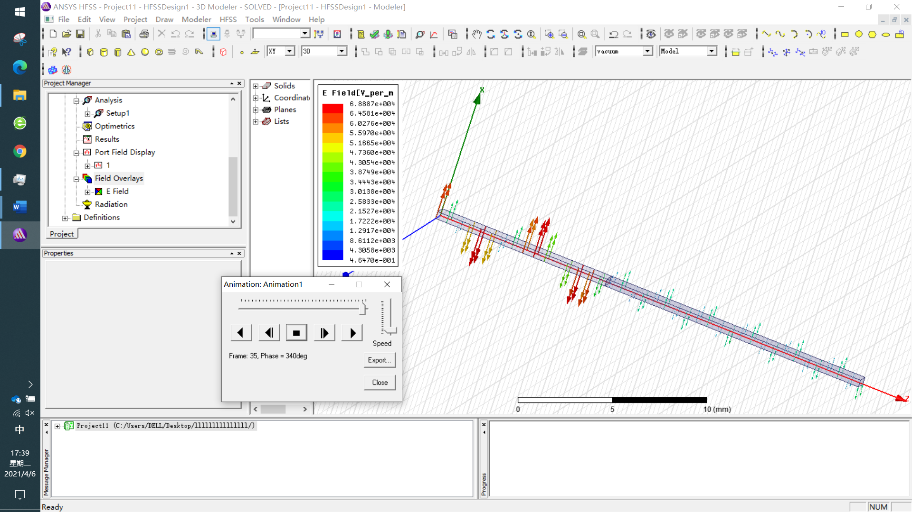
图7.6 电磁波垂直入射不同介质
7.2.3仿真结果分析
由图7.4可以看出，电磁波入射理想导体，入射波会与反射回来的电磁波在入射介质中叠加形成驻波，在导体内部没有电磁波的传播，因而坡印廷矢量为0，符合理论；由图7.5可以看出，电磁波入射理想介质，入射波形成行波，符合理论；由图7.6可以看出，而对于电磁波入射不同理想介质，在介质1中入射波与反射波叠加形成行驻波，介质2中形成行波，符合理论。
7.3仿真效果对比
在科学计算领域matlab在库和绘图效果方面是远超同类软件的，在3D绘图方面更是极其出色且易用，能够很方便地绘制大量精美的图案，并且具有较高灵活性和极其良好的兼容性。但python不涉及版权问题，更加轻量化，具有极强的扩展性和更强的兼容性和可移植性，更加贴近编程语言，在生产中有着更加广泛的应用，它的语法和逻辑更加简洁与高效，代表着高级编程语言的发展方向，有着极快的发展速度，为学术研究提供了更加强大的工具。但它的科学计算只是它一个发展分支，发展的时间还很短，且执行效率较低，在3D绘图方面matplotlib库不能提供高效且美观的图形，在GUI方面，相比matlab制作更加复杂，且不能和库控件整合，让图形显示的操作复杂化，对新手来说借助图片中转绘图不仅更加困难，而且占用缓存空间且更加容易出现bug。对于HFSS这种专业软件来说，操作更加简洁，能够很直观高效看出结果，但缺少推导的中间过程，更多的是依靠软件的计算微波技术，与推导式的微波技术有所不同。而且HFSS极其吃内存，开一个小模型就吃了20G的内存，有着严格的版权限制，15.0还是针对xp系统的，兼容性和自主可控性都有着风险，但针对大型工程来说，HFSS是最有效的工具和帮手。
7.4实验体会
通过对平面波的入射进行仿真和分析，我对平面波入射时的传播特性有了更好的理解。动图的仿真分析也使得对电磁波的传播特性理解起来更加直观。
在实验过程中，遇到一些问题，为了解决这些问题，需要去查找资料，分析语法，学习函数用法等，学习python和HFSS用法，进一步锻炼了我的自学能力和代码能力。
7.5实验中遇到的问题
在实验中，利用writeVideo写入图像时，发生了帧格式的错误，经过查找资料和分析，发现是因为绘制图形时图形的尺寸在变化，因此，我在每次获取一张图片后对它的尺寸进行修改，最后解决了这个问题。
在进行动图的绘制时，python中使用animation控件在3D绘图中效率低，我更换了方法最后成功绘制出了动图。

参 考 文 献
[1] 贺奇才，黄耀熊.平面电磁波在任意方向运动的理想导体表面的反射[J].科学通报 ,2000,689-693.
[2]郭辉萍.电磁场与电磁波（第五版）[M].西安: 西安电子科技大学出版社,2017
[3] 卫延，郑晶晶.用Matlab实现电磁波的可视化[J].电气电子教学学报,2020,:100-104.
[4] 於志文. KDevelop＋QtDesigner编程入门 [J]. Internet信息世界, 2002, Issue 1, pp.69-72
[5] 解茜草，赵志峰.有耗煤质中平面电磁波传播传播瞬态特性时域有限差分数值模拟[J].计量与测试技术,2014，7，6-9.
[6] 宋志明，王黎，高晓蓉，王泽勇. 电磁波在媒质分界面的反射与透射特性[J].信息技术,2010,6:172：175-178
[7]Alec Weiss. Atef Elsherbeni. Computational Performance of MATLAB and Python for Electromagnetic Applications [C]. Monterey, CA, USA: IEEE,2020

